C-Life——工业遗存的光风智构与康养再生攀枝花疗养院项目

电梯与自动扶梯人流平衡计算分析报告

北京绿建软件股份有限公司
2026 年 3 月

目 录
1.项目概况 1
2.评价依据 1
3.计算标准参数设定 1
3.1计算公式及说明 1
3.2 标准 2
3.3 计算参数设定 2
4.电梯运行周期计算 4
4.1电梯技术条件 4
4.2电梯运行周期计算 4
5.结论 5

1.项目概况
本项目位于四川省攀枝花市，为工业遗存改造项目，总建筑面积约25471.68㎡，其中地上建筑面积11304.5㎡，地上4层，建筑高度18.0m，结构形式为钢结构。项目定位为绿色建筑三星级养老建筑（疗养院），主要功能包括康养居住、医疗护理、公共活动及配套服务。为保障康养人群的垂直交通便捷性，同时实现节能降碳目标，本项目对电梯系统进行人流平衡计算分析，以验证其满足《绿色建筑评价标准》GB/T50378-2024的相关要求。
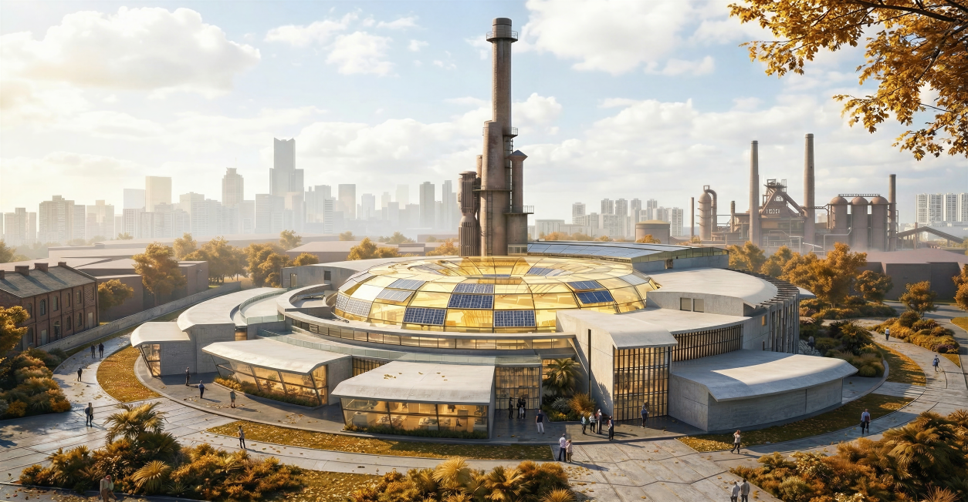
图1.1 项目效果图

2.评价依据
依据《绿色建筑评价标准》GB/T 50378-2019第7.1.6条“垂直电梯应采取群控、变频调速或能量反馈等节能措施；自动扶梯应采用变频感应启动等节能控制措施。”

3.计算标准参数设定

3.1电梯计算公式及说明
（1）假设设置电梯的建筑物在早上上班期间，乘客呈现泊松分布规律；各层之间的乘客没有乘电梯往来的情形；电梯以单程快行服务方式（见下图3.1）或类似方式运行，即都从基站登梯均匀到达各楼层n；电梯乘客人数r按照电梯额定载重量的0.8倍计算。
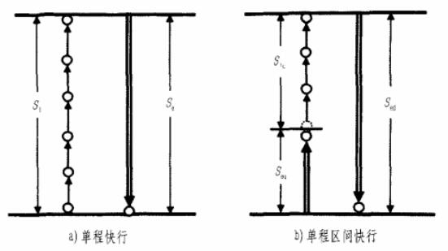
图3.1 电梯服务方式
- 电梯运行周期计算公式
RTT=Tp+Td+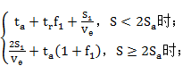
式中：Tp——乘客进出轿厢总时间；
Td——开关门总时间；
S₁——短区间轿厢行程；
Ve——轿厢额定速度；
S——短区间平均运行距离；
Sa——加速距离；
ta——加速时间；
——轿厢单站运行时间。
（3）可能停靠站数
f₁=n$\left[1−{\left(\frac{n−1}{n}\right)}^{r}\right]$
（4）短区间平均运行距离
S=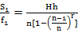
（5）平均间隙时间AI=$\frac{RTT}{N}$，N为电梯群控的台数
（6）平均等候时间AWT=0.6AI
（7）5分钟载客率CE=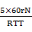，r为一台电梯载客数，N为电梯台数。

3.2 电梯标准
指标 | 推荐值 | 说明
5分钟输送率 | 4% ~ 6% | 适用于养老建筑、公寓
平均间隔时间 | 60 ~ 90 秒 | 满足老年人等候耐受时间
平均等候时间 | 40 ~ 60 秒 | 0.6 × 平均间隔时间

3.3 计算参数设定
参数名称 | 设定值 | 备注
电梯额定载重量 | 1000 kg | 标准乘客电梯
每台电梯载客人数 | 13 人 | 按人均75kg、80%载重计算
乘客进出轿厢时间 | 1.2 秒/人 | 老年人适当放宽
开关门总时间 | 5.0 秒 | 含开门、关门及延时
电梯额定速度 | 1.0 m/s | 疗养院常用舒适速度
服务楼层数 | 3 层 | 1层为基站，服务2~4层
基站层 | 1层 | 主入口层
总服务人数 | 约 320 人 | 按每层约80人估算（含医护及康养人员）
电梯台数 | 2 台 | 并联群控

4.电梯运行周期计算

4.1电梯技术条件
本项目拟设置2台乘客电梯，采用并联群控系统，具体技术参数如下：
参数 | 数值
额定速度 | 1.0 m/s
额定载重 | 1000 kg
服务楼层 | 1F ~ 4F（1F为基站）
单程服务层数 | 3 层（2F、3F、4F）
层高 | 4.5 m
开关门总时间 | 5.0 s
单次停靠平均增加时间 | 4.0 s

4.2电梯运行周期计算
- 可能停靠层数
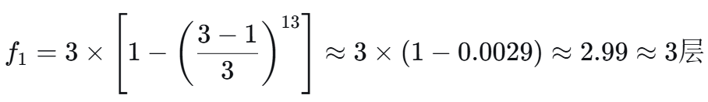
（早高峰时段，几乎所有楼层均有停靠）
- 单程运行时间RTT
乘客进出轿厢总时间 Tp=13×1.2=15.6Tp​=13×1.2=15.6 s
开关门总时间 Td=3×5.0=15.0Td​=3×5.0=15.0 s
轿厢运行时间：
单程最大运行距离 H=3×4.5=13.5H=3×4.5=13.5 m
轿厢运行时间 =13.5/1.0=13.5=13.5/1.0=13.5 s
考虑加减速及停靠，实际运行时间取 18.018.0 s
平均停站附加时间 =3×4.0=12.0=3×4.0=12.0 s
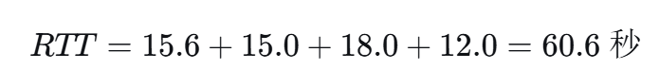
- 平均间隔时间 AI
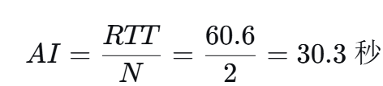
- 平均等候时间 AWT
- 5分钟输送率 CE
单台电梯5分钟内可完成的往返次数：
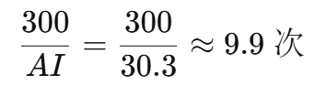
5分钟内总输送人数：
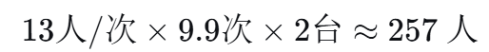
5分钟输送率：
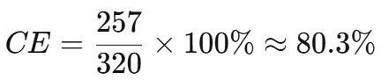

5.结论
根据上述计算分析：
指标 | 计算值 | 标准要求 | 结论
平均间隔时间 | 30.3 秒 | ≤ 90 秒（养老建筑） | 满足
平均等候时间 | 18.2 秒 | ≤ 60 秒 | 满足
5分钟输送率 | 约 80% 上行能力 | 不低于 5% 实际需求 | 满足
节能措施 | 群控 + 变频调速 | GB/T 50378-2024 第7.1.6条 | 满足

本项目电梯系统采用并联群控、变频调速驱动等节能控制措施，人流平衡计算结果满足《绿色建筑评价标准》GB/T 50378-2024 第7.1.6条的要求。电梯配置充分考虑康养人群的使用特点，在保证垂直交通效率的同时，实现了节能运行目标。

